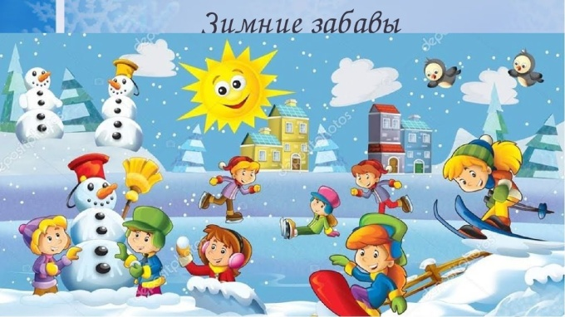

Консультация для родителей
«Игры и упражнения зимой».
Активность в движениях - необходимое условие нормального роста и развития организма дошкольника. И если в теплое время года ребята много бегают, прыгают, играют с мячом, катаются на велосипеде, то в холодное время года их активность снижается. Тяжелые одежда и обувь, ветер, мороз, снег и дождь ограничивают движения детей. В то же время хорошо известно, что недостаток подвижности снижает деятельность всех органов и систем организма, замедляет его рост, уменьшает сопротевляемость заболеваниям, Взрослым - родителям и воспитателям - следует постоянно заботиться о создании необходимых условий для двигательной деятельности дошкольников зимой. А для этого многим родителям надо преодолеть собственную боязнь свежего морозного воздуха, не исключать прогулки ребенка и в ненастную погоду, так как движения на свежем воздухе (особенно зимой) приобретают особую ценность. Сочетание движений с воздействием свежего воздуха является профилактическим эффективным средством закаливания детей, повышающим сопротивляемость их организма к инфекционным и простудным заболеваниям. Привычка играть и гулять в холодное время года закалит не только тело, но и характер ребенка.
Там, где проявляется действенная забота о том, чтобы малышам было интересно на площадке, Дети и в зимнее время двигаются много и охотно. Если есть возможность, надо защитить детскую площадку от ветра, например: оградить ее снежными валами, снежными фигурами зверей, сделать сугробы в разных местах площадки, особенно вдоль забора, веранды.
Снег является прекрасным строительным материалом. Из него можно соорудить постройки для разнообразных движений. Хорошо заранее предусмотреть места их расположения, преимущественно по краям площадки. Опыт прошлых лет подскажет удачные варианты размещения, с тем чтобы серединка площадки оставалась свободной для подвижных игр и упражнений. Благоустраивая игровую площадку, необходимо учитывать конкретные условия, например, к уже имеющемуся на ней возвышению сгрести снег и устроить горку. Оставшийся от спиленного дерева пенек послужит основой для снежной фигуры. Между деревьями, но там, где нет низко свисающих веток, прокладывается лыжня. Из заранее заготовленных сугробов делаются снежные валы (длиной 3 - 4 метра) для упражнений в равновесии, бугорки для спрыгивания, открытый неглубокий лабиринт для разнообразных игр. В прочно сделанном валу прокапывают отверстия - ворота для пролезания. По краям площадки располагаются ледяные дорожки для скольжения на ногах, лыжня, горки. Обледенелые места посыпаются песком. Для многих игр необходима разметка - обозначение линии «старта», границы «городка», «домиков». Разметку рекомендуется делать гуашью разведенной в горячей воде. Через 15 - 20 минут проведенные кистью линии полить водой для образования ледяной корочки -это позволит им сохраниться в течение зимы.
Особое внимание надо обратить на одежду ребенка, так как его активность во многом определяется ее целесообразностью в зависимости от конкретных погодных условий.
Родителям следует быть внимательными к ребенку, занятому физическими упражнениями, чтобы он не превысил свои реальные возможности, а это часто бывает в увлекательных играх и соревнованиях. Покраснение лица, частое «шумное» дыхание, возбуждение, конфликты с товарищами, нарушение координации движений - признаки чрезмерной нагрузки. Необходимо тактично переключить дошкольника на менее подвижную деятельность, но не наказывать полным прекращением движений, когда разгоряченный игрой ребенок может переохладиться.
Часто болеющие дети , имеющие какое- либо хроническое заболевание, особенно нуждаются в регулировании двигательной нагрузки в зимнее время. Им чаще необходимо чередовать более подвижную деятельность со спокойной, например: после неоднократного скатывания с горки предложить медленно покатать куклу по ровной дорожке, игру в «ловишки» сменить метанием снежков в цель.
Несомненно, надо учитывать конкретную погоду: наличие ветра, осадков, повышения температуры воздуха к концу прогулки - и постараться не допускать ни перегрева, ни охлаждения играющих детей.
Подвижность ребенка также во многом зависит от его двигательных умений, от того, владеет ли он такими естественными движениями, как ходьба, бег, прыжки, метание. Эти движения составляют основу большинства подвижных игр, в которые играют дети. Успех в игре определяется легкостью выполнения двигательных действий.
Взрослые используют зимние условия для упражнений детей в следующих движениях:
Ходьба по следам, ходьба, поднимая колени, ходьба приставным шагом влево и вправо, восхождение на горку, и спуск с нее, ходьба змейкой между прутиками, вокруг сугроба.
Бег до дерева, куста, змейкой, с горки на горку, на перегонки, с ловлей и увертыванием.
Упражнение в равновесии - ходьба по снежному валу прямо, боком, приставными шагами, перешагивание через снежки, палочки.
Прыжки на месте и продвигаясь вперед (расстояние 3-4 м.), спрыгивание со снежного вала или бугорка, прыжки вокруг сугроба на двух и на одной ноге.
Подлезание под ветку, в снежном тоннеле.
Метание в вертикальную и горизонтальную цель, на дальность, метание вверх (выше куста, дерева).

Игры на снежной площадке. Во время оттепели, когда снег хорошо лепится, из него можно соорудить снежную крепость, фигуры зверей, снеговика, заготовить снежки для игр с метанием.
Скатай шар. Играющие делятся на равные группы. Договариваются о продолжительности игры(4-5 мин) и начинают катать снежный ком, стараясь делать его как можно большим. Выигрывает группа, скатавшая за установленное время самый большой ком.
Попади в колпак. Заранее лепится снеговик. Ему на голову надевают колпак (из картона) или корзину. С обозначенной линии (с расстояния 2-4м., в зависимости от возраста играющих) игроки по очереди бросают снежки, целясь в колпак. Выигрывает тот, кто попал большее число раз.
Усложнение: не просто попасть, а сбить колпак - для этого надо попасть не в его основание, а в вершину.
Сбей кеглю. На возвышении (снежный вал, пень) ставят кеглю. Ребята по очереди метают снежки, целясь в предмет.
Веселые снежинки. Играющие разбегаются по площадке. Взрослый: «Ветер подул, закружил снежинки»- ребята кружатся на том месте, где их застал сигнал. Взрослый: «Снежиночки пушиночки устали на лету, кружиться перестали, присели отдохнуть»- малыши приседают. Затем дети снова разбегаются по площадке, игра повторяется.
Попади в мяч. На среднюю линию площадки кладут два мяча (резиновые, волейбольные). С расстояния 2-3 шагов двое ребят стараются попасть снежками и откатить свой мяч за заднюю линию площадки. Выигрывает тот, кто сумеет это сделать первым.
Кто скорей по дорожке. Из палочек, льдинок выкладывают две-три дорожки к снежному валу шириной 30см, длиной 3-4 м. На снежном валу укрепляют флажки или палочки. Играющие прыгают на двух ногах по дорожке. Выигрывает тот, кто первым допрыгал и взял с вала флажок.
Заморожу! Ребята стоят по кругу, водящий (им может быть и взрослый)- в центре. Прыгают на двух ногах со словами «Не боюсь» и при этом то разводят руки в стороны, то прячут их за спину. Водящий старается дотронуться до игрока, у которого руки подняты в стороны,- «заморозить».
Кто скорее загонит льдинку. Ребята с линии старта гонят льдинки ногой или лопаткой в противоположную сторону площадки. Выигрывает тот, кто первым пересечет линию.
Догони. Ребята толкают санки вперед, бегом догоняют их и встают коленями на катящиеся санки. После овладения этим умением соревнуются: у кого санки проскользят дальше.

